«Активные граждане» положительно оценили благоустройство Неглинной улицы
14.01.2016
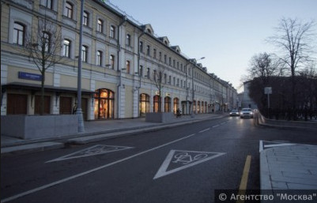
Участники проекта «Активный гражданин» положительно оценили благоустройство Неглинной улицы («за» проголосовали 82,4% опрошенных). Об этом сообщает пресс-служба проекта.
Более 41% «активных граждан» сами посмотрели результаты благоустройства, остальные составили своё мнение, основываясь на фотографиях. Больше всего обновлённая улица понравилась жителям СВАО, а также москвичам от 18 до 24 лет. По мнению жителей столицы, обновлённую Неглинную можно сделать более яркой, добавить урны и велопарковки, а на ограждениях велодорожки установить светоотражающие элементы. Всего в голосовании участвовали 256,2 тысячи «активных граждан».
Напомним, благоустройство Неглинной завершилось в ноябре прошлого года в рамках программы «Моя улица». Для удобства пешеходов тротуары расширили на 1,5–2,5 метра, замостили плиткой и установили на них скамейки и светильники. На проезжей части заменили асфальт, оборудовали парковочные карманы и велополосу. В ходе работ также привели в порядок фасады зданий, высадили новые деревья и убрали все воздушные кабели и провода.

Адрес страницы: http://tsaricino.mos.ru/active-citizen/detail/2434541.html
Управа района Царицыно города Москвы

